Т. С. ПЕРЕГУДОВА, Г. А. ОСМАНОВА
ВВОДИМ ЗВУКИ В РЕЧЬ
КАРТОТЕКА ЗАДАНИЙ ДЛЯ АВТОМАТИЗАЦИИ ЗВУКОВ [Ш], [Ж]
Логопедам-практикам и заботливым родителям
Санкт-Петербург 2006

СОДЕРЖАНИЕ
ПРЕДИСЛОВИЕ 2
ПОСТАНОВКА ЗВУКОВ [Ш], [Ж] 3
Как работать с карточками 8
АВТОМАТИЗАция звука [Ш] в словах 10
Автоматизация звука [Ш] в начале слова 10
Автоматизация звука [Ш] в словах со стечением согласных.
Звук [Ш] в начале слов 12
Автоматизация звука [Ш] в интервокальной позиции 14
Автоматизация звука [Ш] в конце слов 18
Автоматизация звука [Ш] в середине слов 22
Автоматизация звука [Ш] в словах со стечением согласных 26
Автоматизация звука [Ш] в словах, содержащих два звука [Ш] 27
АВТОМАТИЗАЦИЯ ЗВУКА [Ш] В СВЯЗНОМ ТЕКСТЕ 28
АВТОМАТИЗАЦИЯ ЗВУКА [Ж] В СЛОВАХ 37
Автоматизация звука [Ж] в начале слова 37
Автоматизация звука [Ж] в словах со стечением согласных.
Звук [Ж] в начале слов 48
Автоматизация звука [Ж] в интервокальной позиции 49
Автоматизация звука [Ж] в середине слова 53
Автоматизация звука [Ж] в словах со стечением согласных 54
Автоматизация звука [Ж] в словах, содержащих два звука [Ж] 55
АВТОМАТИЗАЦИЯ ЗВУКА [Ж] В СВЯЗНОМ ТЕКСТЕ 56

ПРЕДИСЛОВИЕ
Пособие представляет собой систему карточек с заданиями для автоматизации звуков [Ш], [Ж] в речи детей. Оно может быть использовано для развития фонематического слуха дошкольников и для обогащения их словарного запаса. Как известно, расширение артикуляторных возможностей и лексического запаса помогают ребятам усвоить также и грамматический строй родного языка, морфемный состав словоформ, овладеть навыками словоизменения и словообразования.
Материал традиционно сгруппирован в зависимости от позиции автоматизируемого звука в слове, предусматривает сложность слоговой структуры слов, а также наличие тех звуков, которые у детей не вызывают затруднений в произношении. Так, в картотеке на автоматизацию звуков [Ш], [Ж] в отдельные группы объединены слова с легко произносимыми звуками (шаг, жук), слова, содержащие свистящие звуки (шанс, железо), слова со звуками [Л] — [Л'], [Р] — [Р'] (ложка, жар). Данные группы слов напечатаны разным шрифтом:
• прямым шрифтом — слова с легко произносимыми звуками;
• курсивом — слова, содержащие свистящие звуки;
• жирным шрифтом — слова, содержащие [Л] — [Л'], [Р] — [Р'].

Авторы посчитали возможным не исключать из материала слова, нечасто встречающиеся в обиходной речи. Обогащение словаря следует начинать с учетом основных закономерностей развития речи нормально говорящих детей. Значение новых слов нужно объяснять грамотно и доступно, принимая во внимание индивидуальные и возрастные особенности ребенка.
Карточки пронумерованы. Однако в практической деятельности учитель-логопед должен исходить из целей и задач занятия, этапа логопедической работы, не опираясь буквально на нумерацию карточек.
Картотека может быть использована и для уточнения звукослоговой структуры слова, так как слова на карточках сгруппированы по степени сложности.
Работая над автоматизацией звука в словосочетаниях, ребенку можно дать задание составить предложение с данным словосочетанием, а затем это предложение распространить. Продуктивные умения и навыки способствуют развитию связной речи и активизации словаря детей.
Тексты содержат познавательный материал. Они удобны в работе по развитию речи дошкольника и расширению его представлений об окружающем мире.
Внимательные родители могут использовать материал пособия для закрепления у своего ребенка правильного звукопроизношения дома, на каникулах, в период отпусков, развивая его речь, воспитывая любовь к родному языку и культуру речевого общения.

Постановка звуков [Ш], [Ж]
При правильной артикуляции звуков [Ш], [Ж] части артикуляционного аппарата занимают следующее положение:
• губы слегка округлены;
• зубы либо сжаты, либо сближены, остается лишь узкая щель (около 1—2 мм);
• широкий кончик языка приподнят к альвеолам или переднему краю твердого нёба и образует с ними щель;
• боковые края языка прижаты к верхним коренным зубам и не пропускают по бокам струю выдыхаемого воздуха;
• посередине языка идет теплая воздушная струя, которая легко ощущается ладонью руки, поднесенной ко рту;
• нёбная занавеска поднята и закрывает проход в носовую полость;
• голосовые связки при артикуляции звука [Ш] разомкнуты, при артикуляции звука [Ж] сомкнуты и вибрируют.
Для произнесения шипящих звуков требуются сложные и тонкие движения языка. Выработке необходимых движений языка и направления воздушной струи способствуют следующие упражнения.
Упражнения для губ
«Улыбка». Улыбнуться так, чтобы были видны верхние и нижние зубы, и удерживать это положение 5—7 секунд.
«Трубочка». Вытянуть губы трубочкой:
1-й вариант — произносить длительно звук [У] без участия голоса;
2-й вариант — губы вытягивать слегка вперед, как бы образуя квадрат; зубы сомкнуты.
«Двери открываются». Медленно открывать рот до получения расстояния в 10—15 мм между верхними и нижними зубами, удерживать губы в положении «Улыбка».
«Зайчик». Улыбнуться так, чтобы были видны верхние и нижние зубы, поднять верхнюю губу (наморщить нос), опустить на место.
Опустить нижнюю губу, открыть нижние зубы. Губы и зубы сомкнуты. Повторить 5—7 раз.
Упражнения для языка
«Блинчик». Широкий ненапряженный язык положить на нижнюю губу.
Следить, чтобы нижняя губа не напрягалась. Верхние зубы должны быть обнажены (то есть сохраняется положение «Улыбка»). Если язык не принимает нужную форму, рекомендуется сделать пассивный массаж, произнести с высунутым между губами языком слоги, например: «ба-ба-ба».
По достижении успеха сделать язык широким уже без произношения этих слогов и дуть узкой струей воздуха до образования желобка по средней линии языка.
«Вкусное варенье». Облизать широким языком верхнюю губу сверху вниз.
«Кошечка». Загнуть широкий кончик языка вверх, к носу. Если такое движение не получается, то предварительно следует поупражняться в облизывании справа налево верхних зубов под губой, затем в облизывании верхней губы.
«Качели». Улыбнуться, показать зубы, приоткрыть рот, положить широкий язык за нижние зубы (с внутренней стороны) и удерживать в таком положении под счет от одного до пяти. Потом поднять широкий язык за верхние зубы (тоже с внутренней стороны) и удерживать под счет от одного до пяти. Поочередно менять положение языка 4—6 раз.
«Шар лопнул». Губы в положении «Улыбка», видны верхние и нижние зубы, разомкнутые на 10—15 мм. Широкий кончик языка за верхними зубами. Произносить звук [С] (должен получиться звук, напоминающий шипение выходящего воздуха).
Важно: Боковые края языка должны быть прижаты к коренным зубам, кончик языка истончен и подвижен, губы в положении «Улыбка».
Если произвольный подъем высунутого языка к верхней губе оказывается непосильным, то приходится прибегать к механической помощи, пользуясь шпателем. Добившись того, что ребенок может дуть при положении языка у верхней губы, можно перевести язык за верхние зубы при открытом рте. Далее ребенок перемещает язык к нёбу, затем смыкает зубы и округляет губы.
Упражнения для выработки воздушной струи
«Ветерок». Дуть сквозь сближенные губы, контролируя струю выдыхаемого воздуха с помощью поднесенной ко рту полоски бумаги, кусочка ваты, подвешенного на нитке, или просто путем осязания струи на поднесенной ко рту кисти руки.
«Загнать мяч в ворота». Вытянуть губы вперед трубочкой и длительно дуть на ватный шарик (лежит на столе перед ребенком), загоняя его между двумя кубиками.
«Кто дальше загонит мяч?» Улыбнуться, положить широкий передний край языка на нижнюю губу, как бы произнося длительно звук [Ф], сдуть ватку на противоположный край стола. Нижняя губа не должна натягиваться на нижние зубы. Следить, чтобы ребенок не надувал щеки и произносил звук [Ф], а не [X].
«Поющий пузырек». Упражнение проделывается перед зеркалом с широко просунутым между губами языком, прилегающим своими боковыми краями к углам рта. По середине языка должен образоваться продольный желобок. Держа вертикально пузырек (пробирку), его (ее) следует поднести отверстием к средней части переднего края языка. Если в момент дутья вдоль языка образуется желобок, по которому устремляется воздушная струя, то при поднесении пузырька (пробирки) к языку должен быть слышен сильный шум, который указывает на правильный уклад языка.
«Фокус». Улыбнуться, приоткрыть рот, положить широкий передний край языка на верхнюю губу так, чтобы боковые края его были прижаты, а посередине образовался желобок, и сдуть ватку, положенную на кончик носа. Воздух при этом должен идти посередине языка, тогда ватка полетит вверх.
Если ребенок успешно справляется со всеми упражнениями, можно приступать к непосредственной постановке звука.
К одним из самых распространенных приемов постановки звука [Ш] относят следующие:
◻ Недостатки шипящих звуков [Ш] и [Ж] можно устранять в том случае, если свистящие звуки [С] и [З] произносятся правильно. Чтобы поставить звук [Ш], ребенку следует предложить длительно произносить звук [С] и в это время шпателем, подложенным под передний край языка, поднять язык за верхние резцы; при таком положении языка вместо звука [С] получится звук [Ш], вместо звука [З] — звук [Ж]. Постепенно ребенок приучается самостоятельно, без помощи шпателя, удерживать язык в нужном положении и правильно произносить шипящие звуки [Ш] и [Ж].
Следует указать ребенку, чтобы он слегка выдвинул губы при произнесении этих звуков (показать перед зеркалом) и прислушался к характеру издаваемого звука. Также следует обратить внимание ребенка на теплую воздушную струю.
Когда звуки [Ш] и [Ж] будут звучать правильно в изолированном виде, необходимо упражняться в произнесении их в слогах, словах, словосочетаниях, предложениях.
Во всех случаях согласный должен произноситься протяжно.
◻ В тех случаях, когда наряду с дефектной фонемой [Ш] имеется нормально произносимая фонема [Р], можно воспользоваться последней в качестве базы для получения требуемой артикуляции звука [Ш]. Для этого ребенка побуждают произнести перед зеркалом звук [Р] без голоса или шепотом. В это время необходимо слегка прикоснуться шпателем к нижней поверхности языка и затормозить вибрацию его переднего края. После нескольких упражнений с механической помощью при открытом рте, когда будет достигнуто умение произвольно воспроизводить требуемую артикуляцию, можно перейти к произнесению полученного звука со сжатыми зубами (шипение становится гуще, т. е. ниже), а затем дополнить артикуляцию округлением губ, что приведет к нормальному звучанию звука [III].
◻ Ребенка побуждают протяжно произнести перед зеркалом звук [Р] без голоса или шепотом, постепенно убавляя силу выдоха, пока не прекратится вибрация и не послышится слабое шипение. После нескольких, упражнений шипящий звук получают уже без предшествующего произнесения глухого [Р].
◻ Следующий прием основан на использовании в качестве базы звука [Т]. Ребенка побуждают произнести перед зеркалом несколько раз звук [Т] с интервалами в 3—4 секунды. Затем упражнения меняются. Артикуляция воспроизводится не со сближенными зубами, а при полуоткрытом рте, причем указывается, что передний край языка должен смыкаться не с зубами, а с альвеолами. Добившись цели, следует перейти к произнесению звука [Т] у альвеол с придыханием (как при английском звуке [t]). К звуку взрыва добавляется слабый и короткий шипящий шум. Затем этот звук удлиняется и освобождается от предшествующего ему взрыва. Остается перевести язык несколько глубже, а позднее перейти к сжатию зубов и, наконец, к округлению губ.
Дальнейшая задача — закрепление артикуляции звуков [Ш] и [Ж] в слогах, словах и т. д.
При автоматизации звуков [Ш], [Ж] в словах следует учитывать артикуляторные способности ребенка, его возраст, возможность усвоить семантику, владение слоговой структурой слова.
Исправление дефектов произношения звука [Ж] при усвоенной артикуляции [Ш] не вызывает затруднений. Ребенку предлагается произнести протяжно звук [Ш] и включить голос. Предварительно это проделывает сам логопед, поднеся одну руку ребенка к своему рту и приложив другую к своему горлу (для ощущения вибрации).
Важно: Следует соблюдать дозировку дыхательных упражнений, а также упражнений, связанных с постановкой и автоматизацией звука [Ш], так как они являются достаточно утомительными для ребенка и могут вызвать головокружение вследствие гипервентиляции.

Как работать с карточками
После постановки звука [Ш] логопед выбирает карточку со слогами, а затем с такими словами, где звук [Ш] находится в позиции, наиболее оптимальной для его правильного произнесения. Если у ребенка не сформированы звуки [Р], [Л,] то при отработке [Ш] в словах не следует акцентировать внимание на этих звуках или вовсе не использовать слова, напечатанные жирным шрифтом (со звуками [Р], [Л]). При недоразвитии операций фонематического восприятия, навыков дифференциации фонем [Ш], [С] мы не рекомендуем ребенку произносить слова со звуком [С] (эти слова напечатаны курсивом).
Автоматизировать звуки в словах рекомендуется не более 10 минут. После получасового перерыва работу можно возобновить. Перед произнесением слов следует напомнить ребенку правильную артикуляцию звука и попросить произнести звук [Ш] (или [Ж]) изолированно («ш-ш-ш-ш-ш»; «ж-ж-ж-ж-ж»).
Далее дошкольнику предлагается произнести слова вслед за взрослым (отраженно) или прочитать их вслух самостоятельно (под контролем взрослого). На начальных этапах работы по автоматизации звуков слова следует произносить медленно, по слогам, выделяя голосом звук [Ш].
В книге имеются карточки с картинками, которые можно использовать для автоматизации звуков [Ш], [Ж] в самостоятельной речи. Звуки [Ш], [Ж] в названиях картинок находятся в различных позициях: в начале слова, в его конце, в интервокальной позиции, в словах со стечением согласных.
Детям можно предлагать задания:
1) выбирать из картинок те, в названиях которых звук [Ш], [Ж] имеется в начале (в середине или в конце) слова; 2) распределять картинки по количеству слогов в словах-названиях; 3) составлять предложения по двум выбранным картинкам, логично объединяя предметы, изображенные на них и т.д. Картинки можно использовать в заданиях при дифференциации звуков [Ш], [Ж].
Для успешного введения звука в речь рекомендуется заниматься ежедневно. Перед занятием необходимо создавать положительную мотивацию для правильного произнесения звука. Во время занятия следует в первую очередь отмечать успехи ребенка, не акцентировать внимание на неудачах и целенаправленно преодолевать их вместе с ребенком.

–––––––––––––––––––––––––––––––––––––––––––––––––––––––––––––––––

АВТОМАТИЗАция звука [Ш] в словах

Автоматизация звука [Ш] в начале слова
–––––––––––––––––––––––––––––––––––––––––––––––––––––––––––––––––
Повтори (прочитай) слова: 1а
[ША]
шаг | шаман | шайба
шах | шапка | шампунь
шатен | шахта | шахматы
шатун | шайка | шампиньон

–––––––––––––––––––––––––––––––––––––––––––––––––––––––––––––––––
Повтори (прочитай) слова: 1б
[ША] (в словах со звуками [Р], [Р'], [Л], [Л'])
шар | шофёр | шампур | шаланда
шаль | шарада | шарнир | шаровары
шарик | шарф | шагрень | шарманка
шатёр | шахтёр | шафран | шарканье
шакал | шаблон | шалфей | Шотландия
шалун
–––––––––––––––––––––––––––––––––––––––––––––––––––––––––––––––––
Повтори (прочитай) слова: 1в
[ША] (в словах со свистящими звуками)
шасси | шанс | шампанское
шоссе | шахматист
–––––––––––––––––––––––––––––––––––––––––––––––––––––––––––––––––

–––––––––––––––––––––––––––––––––––––––––––––––––––––––––––––––––
Повтори (прочитай) слова: 2
[ШЫ]
шип | шифон | шинковка | шиньон
шик | шинка | шипение | шимпанзе
шина | шиповник | шитьё
(в словах со звуками [Р], [Р'], [Л], [Л'])
шило | шифер | ширина | шиллинг
шинель | ширма | широта | шифр
–––––––––––––––––––––––––––––––––––––––––––––––––––––––––––––––––
Повтори (прочитай) слова: 3а
[ШЭ], [ШЫ]
шеф шея шейка
(в словах со звуками [Р], [Р'], [Л], [Л'])
шериф | шеренга | шелкопряд
шелуха | шедевр | шевелюра
–––––––––––––––––––––––––––––––––––––––––––––––––––––––––––––––––
Повтори (прочитай) слова: 3б
[ШЭ], [ШЫ] (в словах со свистящими звуками)
шест | шелест | шесток | шефство
шерсть | шесть | шествие | шезлонг

–––––––––––––––––––––––––––––––––––––––––––––––––––––––––––––––––
Повтори (прочитай) слова: 4
[ШО]
шок шов шоу шёпот
(в словах со звуками [Р], [Л])
шёлк |  | шорник
шорох | шорты | шомпол
–––––––––––––––––––––––––––––––––––––––––––––––––––––––––––––––––
–––––––––––––––––––––––––––––––––––––––––––––––––––––––––––––––––
Повтори (прочитай) слова: 5
[ШУ]
шут шум шуба шутка
(в словах со звуками [Р], [Р'])
Шура шуруп шурин
–––––––––––––––––––––––––––––––––––––––––––––––––––––––––––––––––
Повтори (прочитай): 6
Шире шаг. | Шипы шиповника.
Шатёр шаха. | Шутка шута.
Шапка шамана. | Шорох шёлка.
Шахтёр в шахте. | У Шуры шуба.
У шалуна шайба. | Шов на шортах.
Широкая ширма. | Ширина шинели.
Шитьё на шифоне. | Шипованные шины.

–––––––––––––––––––––––––––––––––––––––––––––––––––––––––––––––––

Автоматизация звука [Ш] в словах со стечением согласных.
Звук [Ш] в начале слов
–––––––––––––––––––––––––––––––––––––––––––––––––––––––––––––––––
Повтори (прочитай) слова: 7а
ш-ш-каф...
штаб | швед | шхуна | шпион
штат | штаны | швея | шпенёк
штык | штука | штатив | шпинат
шпик | шпага | шпагат | штамп
шкаф

–––––––––––––––––––––––––––––––––––––––––––––––––––––––––––––––––

–––––––––––––––––––––––––––––––––––––––––––––––––––––––––––––––––
Повтори (прочитай) слова: 7б
(в словах со звуками [Р], [Р'], [Л], [Л'])
школа | шкура | шлак | штурм
штора | шкала | шлем | шрифт
шляпа | шпалы | шторм | шквал
шпора | штопор | штраф | шланг

–––––––––––––––––––––––––––––––––––––––––––––––––––––––––––––––––
Повтори (прочитай) слова: 7в
ш-ш-ланг
(в словах со звуками [Р], [Р'], [Л], [Л'])
шнурок | швабра | шпилька | шпалеры
шлепок | шлюпка | штемпель | шпингалет
штапель | шкурка | школьник | шлагбаум
штабель | штольня | штурман | шпроты
шкипер | шляпка | шкатулка | штукатурка

–––––––––––––––––––––––––––––––––––––––––––––––––––––––––––––––––
Повтори (прочитай) слова: 7г
(в словах со свистящими звуками)
шлюз | швейцар | штепсель
шницель | Швеция | шлёпанцы

–––––––––––––––––––––––––––––––––––––––––––––––––––––––––––––––––
Повтори (прочитай): 7д
Штаб шпионов. | Шляпа в шкафу.
Шторы для школы. | Школьник в школе.
Штурман на шхуне. | Поезд у шлагбаума.
Шпилька в шкатулке. | Шницель для шкипера.
–––––––––––––––––––––––––––––––––––––––––––––––––––––––––––––––––

–––––––––––––––––––––––––––––––––––––––––––––––––––––––––––––––––

Автоматизация звука [Ш] в интервокальной позиции
–––––––––––––––––––––––––––––––––––––––––––––––––––––––––––––––––
Повтори (прочитай) слова: 8а
[ША]
каша | Яша | душа | эшафот
Маша | чаша | афиша | ушанка
Паша | Миша | мышата | кушанье
Даша | туша | юноша

–––––––––––––––––––––––––––––––––––––––––––––––––––––––––––––––––
Повтори (прочитай) слова: 8б
[ША] (в словах со звуками [Р], [Р'], [Л], [Л'])
лошадь | кашалот | груша | лягушата
лишай | крыша | вешалка | полушарие
пороша | Гриша | нашатырь
(в словах со свистящими звуками)
суша простокваша
–––––––––––––––––––––––––––––––––––––––––––––––––––––––––––––––––
Повтори (прочитай) чистоговорки: 8в
Ша, ша, ша — поёт душа.
Ша, ша, ша — уточка у камыша.
Ша, ша, ша — одеваем малыша.
Ша, ша, ша — наша Маша хороша.
Ша, ша, ша — нет карандаша.
–––––––––––––––––––––––––––––––––––––––––––––––––––––––––––––––––

–––––––––––––––––––––––––––––––––––––––––––––––––––––––––––––––––
Повтори (прочитай) слова: 9а
[ШЫ]
уши | машина | вышина | кашица
мыши | камыши | тишина | машинист
пошив | мякиши | ошибка | детёныши
ушиб | дутыши | вышивка | отдушина
(в словах со звуками [Р], [Р'], [Л], [Л'])
ладоши | леший | карандаши | решимость
беляши | ландыши | равнодушие | огнетушитель
голыши | горошина | расширение

–––––––––––––––––––––––––––––––––––––––––––––––––––––––––––––––––
Повтори (прочитай) чистоговорки: 9б
Ши, ши, ши — наши малыши.
Ши, ши, ши — маме помаши.
Ши, ши, ши — любим беляши.
Ши, ши, ши — на болоте камыши.
Ши, ши, ши — у меня карандаши.
Ши, ши, ши — свечи потуши.
Ши, ши, ши — «Барыню» спляши.
–––––––––––––––––––––––––––––––––––––––––––––––––––––––––––––––––
Повтори (прочитай) слова: 10а
[ШЭ], [ШЫ]
мишень | башенка | кишечник | отношение
пешеход | вишенка | папье-маше | повышение
камешек | пашенка | подношение

–––––––––––––––––––––––––––––––––––––––––––––––––––––––––––––––––

–––––––––––––––––––––––––––––––––––––––––––––––––––––––––––––––––
Повтори (прочитай) слова: 10б
[ШЫ], [ШЭ] (в словах со звуками [Р], [Р'], [Л], [Л'])
кашель | колышек | вермишель | нарушение
решето | горошек | мышеловка | украшение
кошелёк | барашек | решение | приглашение
эшелон | кармашек | перешеек | превышение
кашевар | хлебушек | оглушение | орошение
орешек | воробушек

–––––––––––––––––––––––––––––––––––––––––––––––––––––––––––––––––
Повтори (прочитай) слова: 10в
[ШЫ], [ШЭ] (в словах со свистящими)
излишек | нашествие | соглашение | разрушение
пришелец | путешествие | произношение | возвышенность

–––––––––––––––––––––––––––––––––––––––––––––––––––––––––––––––––
Повтори (прочитай) чистоговорки: 10г
Ше, ше, ше — дети в шалаше.
Ше, ше, ше — приглашаем атташе.
Ше, ше, ше — думаю о малыше.
Ше, ше, ше — домик из папье-маше.
Ше, ше, ше — радостно душе.
–––––––––––––––––––––––––––––––––––––––––––––––––––––––––––––––––
Повтори (прочитай) слова: 11а
[ШО]
мешок | петушок | капюшон | посошок
пушок | мышонок | тушёнка | пастушок

–––––––––––––––––––––––––––––––––––––––––––––––––––––––––––––––––
–––––––––––––––––––––––––––––––––––––––––––––––––––––––––––––––––
Повтори (прочитай) слова: 11б
[ШО] (в словах со звуками [Р], [Р'], [Л], [Л'])
порошок | ремешок | решетка | лопушок
корешок | черешок | корнишон | гребешок
малышок | крюшон | рубашонка | распашонка

–––––––––––––––––––––––––––––––––––––––––––––––––––––––––––––––––
Повтори (прочитай) слова: 12а
[ШУ]
мишура | чешуя | полушубок
парашют | брошюра

–––––––––––––––––––––––––––––––––––––––––––––––––––––––––––––––––
Повтори (прочитай) чистоговорки: 12б
Шо, шо, шо — летом хорошо.
Шу, шу, шу — я пример решу.
Шу, шу, шу — тыкву потушу.
Шу, шу, шу — буквы напишу.
Шу, шу, шу — шили шорты малышу.
–––––––––––––––––––––––––––––––––––––––––––––––––––––––––––––––––
Повтори (прочитай): 13
Туша кашалота. | Хлебушек в мышеловке.
У Миши ушанка. | Вышивать ландыши.
Чаша в горошек. | Петушиный гребешок.
Мешок с грушами. | Вермишель с тушёнкой.
Крыша из камыша. | Украшение решётки.
Кошелёк Шапокляк. | Капюшон полушубка.
Ремешок парашюта. | У Маши кашель.
Дашина ошибка. | Малышок в распашонке.

–––––––––––––––––––––––––––––––––––––––––––––––––––––––––––––––––
–––––––––––––––––––––––––––––––––––––––––––––––––––––––––––––––––
Повтори (прочитай) предложения: 14
Машины ехали по шоссе.
Мышата залезли в мешок.
Малыши кушают шоколад.
Шура вешает шубу на вешалку.
Паше купили новые шорты.
У Наташи шёлковое платье.
Крышу покрыли широким шифером.
Даша вышивает передник для Маши.
–––––––––––––––––––––––––––––––––––––––––––––––––––––––––––––––––

Автоматизация звука [Ш] в конце слов
–––––––––––––––––––––––––––––––––––––––––––––––––––––––––––––––––
Повтори (прочитай) слова: 15а
[АШ], [ЙАШ]
паж | ветошь | монтаж
этаж | гуашь | экипаж
багаж | тоннаж | макияж

–––––––––––––––––––––––––––––––––––––––––––––––––––––––––––––––––
Повтори (прочитай) слова: 15б
[АШ], [ЙАШ] (в словах со свистящими звуками)
пассаж | сторож | пейзаж | вернисаж
массаж | пустошь | саквояж | персонаж
стаж | стеллаж | фюзеляж | страж

–––––––––––––––––––––––––––––––––––––––––––––––––––––––––––––––––

–––––––––––––––––––––––––––––––––––––––––––––––––––––––––––––––––
Повтори (прочитай) слова: 15в
[АШ] (в словах со звуками [Р], [Р'], [Л], [Л'])
гараж | мираж | ералаш | репортаж
тираж | пляж | такелаж | камуфляж
палаш | витраж | карандаш
вираж | упряжь | трикотаж

–––––––––––––––––––––––––––––––––––––––––––––––––––––––––––––––––
Повтори (прочитай) чистоговорки: 15г
Аш, аш аш — у меня гуашь.
Аш, аш, аш — делаю массаж.
Аш, аш, аш — папин патронташ.
Аш, аш, аш — мы идём на пляж.
Аш, аш, аш — в пенале карандаш.
Аш, аш, аш — покупаем мы гараж.
–––––––––––––––––––––––––––––––––––––––––––––––––––––––––––––––––
Повтори (прочитай) слова: 16а
[ЫШ], [ИШ]
мышь | финиш
тишь | мякиш | детёныш
чиж | камыш | подкидыш

–––––––––––––––––––––––––––––––––––––––––––––––––––––––––––––––––
Повтори (прочитай) слова: 16б
[ИШ], [ЫШ] (в словах со звуками [Р], [Р'], [Л], [Л'])
Париж | латыш
голыш | околыш | выигрыш
малыш | ландыш | приёмыш
(в словах со свистящими звуками и [Р], [Р'])
зародыш стриж розыгрыш, престиж
–––––––––––––––––––––––––––––––––––––––––––––––––––––––––––––––––
–––––––––––––––––––––––––––––––––––––––––––––––––––––––––––––––––
Повтори (прочитай) чистоговорки: 16в
Ыш, ыш, ыш — шумит камыш.
Ыш, ыш, ыш — у меня малыш.
Ыш, ыш, ыш — под кроватью мышь.
Иш, иш, иш — тут такая тишь.
Иш, иш, иш — в небо улетишь.
Иш, иш, иш — прилетишь в Париж.
Иш, иш, иш — сел на ветку стриж.
–––––––––––––––––––––––––––––––––––––––––––––––––––––––––––––––––
Повтори (прочитай) слова: 17а
[ЭШ], [ИШ]
манеж | рубеж | Воронеж
мятеж . | кулеш | брешь
падеж | залежь | плешь

–––––––––––––––––––––––––––––––––––––––––––––––––––––––––––––––––
Повтори (прочитай) чистоговорки: 17б
Эш, эш, эш — почини манеж.
Эш, эш, эш — приготовь кулеш.
Эш, эш, эш — хлеба мне отрежь.
Эш, эш, эш — яблочко поешь.
Эш, эш, эш — в нашей стенке брешь.
–––––––––––––––––––––––––––––––––––––––––––––––––––––––––––––––––
Повтори (прочитай) слова: 18а
[ОШ], [ЙОШ]
нож ёж падёж
(в словах со звуками [Р], [Р'], [Л], [Л'])
рожь | брошь | крепёж | молодёжь
ложь | клёш | чертёж
грош | дрожь | платёж
–––––––––––––––––––––––––––––––––––––––––––––––––––––––––––––––––
–––––––––––––––––––––––––––––––––––––––––––––––––––––––––––––––––
Повтори (прочитай) чистоговорки: 18б
Ош, ош, ош — покупаю брошь.
Ош, ош, ош — поспевает рожь.
Ош, ош, ош — маму не тревожь.
Ош, ош, ош — примеряю юбку клёш.
–––––––––––––––––––––––––––––––––––––––––––––––––––––––––––––––––
Повтори (прочитай) слова: 19а
[УШ]
уж | ДУШ | плюш
муж | тушь | глушь
куш | сушь | коклюш

–––––––––––––––––––––––––––––––––––––––––––––––––––––––––––––––––
Повтори (прочитай) чистоговорки: 19б
Уш, уш, уш — принимаю душ.
Уш, уш, уш — мы играем туш.
Уш, уш, уш — безобидный уж.
Уш, уш, уш — во флаконе тушь.
Уш, уш, уш — на прилавке плюш.
–––––––––––––––––––––––––––––––––––––––––––––––––––––––––––––––––
Повтори (прочитай) предложения: 20
Мы идём на пляж.
Мама купила тушь.
Малыш увидел мышь.
Манеж сдали в багаж.
Папа поехал в гараж.
Коля уронил карандаш.
Ты поедешь в Воронеж.
У Ани красивая брошь.
Мы поднялись на пятый этаж.
–––––––––––––––––––––––––––––––––––––––––––––––––––––––––––––––––
–––––––––––––––––––––––––––––––––––––––––––––––––––––––––––––––––

Автоматизация звука [Ш] в середине слов
–––––––––––––––––––––––––––––––––––––––––––––––––––––––––––––––––
Повтори (прочитай) слова: 21а
[АШ], [ЙАШ]
башня | яшма | паштет | бедняжка
пашня | квашня | букашка | фисташка
кашне | башмак | бумажка | стекляшка
чашка | каштан | вытяжка

–––––––––––––––––––––––––––––––––––––––––––––––––––––––––––––––––
Повтори (прочитай) слова: 21б
[АШ] (в словах со звуками [Р], [Р'], [Л], [Л'])
бляшка | рубашка | баклажка | неваляшка
фляжка | ромашка | упряжка | Чебурашка
башлык | мурашки | дворняжка | промокашка
фуражка

–––––––––––––––––––––––––––––––––––––––––––––––––––––––––––––––––
Повтори (прочитай) слова: 22а
[ЫШ], [ИШ]
вышка | пышка | кишка | домишко
Мишка | вишня | одышка | книжка
мышка

–––––––––––––––––––––––––––––––––––––––––––––––––––––––––––––––––
–––––––––––––––––––––––––––––––––––––––––––––––––––––––––––––––––
Повтори (прочитай) слова: 22б
[ЫШ], [ИШ] (в словах со звуками [Р], [Р'], [Л], [Л'])
перышко | барышня | кочерыжка | передышка
лодыжка | мартышка | мальчишка | крылышко
крышка | парнишка | пальтишко | боярышник
коврижка | покрышка | городишко | воробышек

–––––––––––––––––––––––––––––––––––––––––––––––––––––––––––––––––
Повтори (прочитай) слова: 23
[ИШ], [ЫШ] (в словах со свистящими звуками и [Р], [Л])
сынишка | солнышко | зёрнышко
зайчишка | пустышка | задвижка | стёклышко

–––––––––––––––––––––––––––––––––––––––––––––––––––––––––––––––––
Повтори (прочитай) слова: 24
[ИШ], [ЭШ]
клешня | тележка | черешня | ночлежка
денежка | варежка | пробежка | перебежка
(в словах со свистящими звуками и [Р], [Л])
спешка | внешность | сладкоежка
усмешка | сыроежка

–––––––––––––––––––––––––––––––––––––––––––––––––––––––––––––––––
–––––––––––––––––––––––––––––––––––––––––––––––––––––––––––––––––
Повтори (прочитай) слова: 25а
[ОШ]
кошка | одёжка | бомбёжка
окошко | подошва | подножка
(в словах со звуками [Р], [Р'], [Л], [Л'])
ложка | лепёшка | брошка | гармошка
дорожка | морошка | плошка | картошка
ладошки | кормёжка | обложка | оплошность
лукошко | крошка | окрошка

–––––––––––––––––––––––––––––––––––––––––––––––––––––––––––––––––
Повтори (прочитай) слова: 25б
[ОШ] (в словах со свистящими звуками и [Р], [Р'])
стёжка | застёжка | сороконожка
Серёжка | сторожка

–––––––––––––––––––––––––––––––––––––––––––––––––––––––––––––––––
Повтори (прочитай) слова: 26а
[УШ]
пушка | кукушка | бабушка | наушник
мушка | опушка | матушка | квакушка
дужка | макушка | дедушка | конюшня
Пушкин | катушка | девушка | хохотушка
пичужка | подушка | тётушка

–––––––––––––––––––––––––––––––––––––––––––––––––––––––––––––––––
–––––––––––––––––––––––––––––––––––––––––––––––––––––––––––––––––
Повтори (прочитай) слова: 26б
[УШ] (в словах со свистящими звуками и [Л], [Р])
сушка | избушка | частушка | стружка
Золушка | веснушка | завитушка

–––––––––––––––––––––––––––––––––––––––––––––––––––––––––––––––––
Повтори (прочитай) слова: 26в
[УШ] (в словах со звуками [Р], [Р'], [Л], [Л'])
кружка | галушки | горбушка | игрушка
брюшко | лягушка | ватрушка | хлопушка
хрюшка | волнушка | петрушка | мушкетёр
клюшка | болтушка | кормушка | Алёнушка
лачужка | ракушка | вертушка | голубушка
ловушка | подружка | верхушка | погремушка

–––––––––––––––––––––––––––––––––––––––––––––––––––––––––––––––––
Повтори (прочитай): 27
Крышка на чашке. | Сторож в избушке.
Лепёшка в ладошке. | Зёрнышко у мышки.
На опушке кукушка. | Бабушкина подушка.
Окрошка для Прошки. | Манеж для малышки.
Лягушка-квакушка. | Игрушка для Наташки.
Вертушка с хлопушкой. | Алёнушка-хохотушка.
У девушки веснушки. | У парнишки наушники.

–––––––––––––––––––––––––––––––––––––––––––––––––––––––––––––––––
–––––––––––––––––––––––––––––––––––––––––––––––––––––––––––––––––
Повтори (прочитай) предложения: 28
Дедушка надел фуражку.
Девушки пели частушки.
Кошка играла с катушкой ниток.
У бабушки на лице веснушки.
На книжке суперобложка.
Солнышко заглянуло в окошко.
Алёнушка играет с погремушкой.
В кормушке горбушка хлеба.
Подружка подарила мне красивую ракушку.
–––––––––––––––––––––––––––––––––––––––––––––––––––––––––––––––––

Автоматизация звука [Ш] в словах со стечением согласных
–––––––––––––––––––––––––––––––––––––––––––––––––––––––––––––––––
Повтори (прочитай) слова: 29
[ПШ] — лапша, пшено, пшеница
[ФШ] — кувшин, ковшик, бифштекс, новшество
[НШ] — планшет, траншея
[ТШ] — подшивка, подшипник, отшельник, фельдшер, мундштук, ландшафт
–––––––––––––––––––––––––––––––––––––––––––––––––––––––––––––––––
Повтори (прочитай) слова: 30
[ЛШ] — волшебник, волшебство, ольшаник
[ШЛ] — дуршлаг, аншлаг
[РШ] — аршин, горшок, коршун, маршал, вершок, поршень, маршрут, вершина, старшина
–––––––––––––––––––––––––––––––––––––––––––––––––––––––––––––––––
–––––––––––––––––––––––––––––––––––––––––––––––––––––––––––––––––

Автоматизация звука [Ш] в словах, содержащих два звука [Ш]
–––––––––––––––––––––––––––––––––––––––––––––––––––––––––––––––––
Повтори (прочитай) слова: 31
шалаш | шашлык | шиншилла | шершавость
шашка | кишмиш | штанишки | шалунишка
шишка | шершень | шуршание

–––––––––––––––––––––––––––––––––––––––––––––––––––––––––––––––––
Повтори (прочитай): 32
Нашёл шашку.
Пшённая каша.
Лапша в ковшике.
Шпротный паштет.
Шалаш на вершине.
Волшебный кувшин.
У шалунишки шишки.
Подшивать штанишки.
Шарнирный подшипник.
Планшет шифровальщика.
–––––––––––––––––––––––––––––––––––––––––––––––––––––––––––––––––
Повтори (прочитай) предложения: 33
Кошка играла с катушкой.
Окрошку налили в ковшик.
Мушкетёры взяли шпаги.
Дедушка выкопал картошку.
Бабушка подшивает рубашку.
На опушке куковала кукушка.
На подушке вышиты ромашки.
Мишке купили новые штанишки.
–––––––––––––––––––––––––––––––––––––––––––––––––––––––––––––––––
–––––––––––––––––––––––––––––––––––––––––––––––––––––––––––––––––
Повтори (прочитай) пословицы и поговорки: 34
Шила в мешке не утаишь.
Ум хорошо, а два лучше.
Знай больше, а говори меньше.
Тише едешь — дальше будешь.
Поспешишь — людей насмешишь.
С кем поведёшься, от того и наберёшься.
–––––––––––––––––––––––––––––––––––––––––––––––––––––––––––––––––
Повтори (прочитай) пословицы и поговорки: 35
Нет такого дружка, как родная матушка.
На чужой сторонушке рад своей воронушке.
Хороша дочка Аннушка, коли хвалит мать да бабушка.
Веника не сломишь, а прутья по одному переломаешь.
–––––––––––––––––––––––––––––––––––––––––––––––––––––––––––––––––

Автоматизация звука [Ш] в связном тексте
–––––––––––––––––––––––––––––––––––––––––––––––––––––––––––––––––
Повтори (прочитай): 36
Пыхтит, как пышка,
Наш пухлый Мишка.

Жук летает над лужком,
Он устал ходить пешком.
Г. Виеру.
–––––––––––––––––––––––––––––––––––––––––––––––––––––––––––––––––
Повтори (прочитай): 37
Наша Маша маленька,
На ней шубка аленька,
Опушка боброва,
Маша черноброва.
–––––––––––––––––––––––––––––––––––––––––––––––––––––––––––––––––
–––––––––––––––––––––––––––––––––––––––––––––––––––––––––––––––––
Повтори (прочитай): 38
Петрушки и Матрёшки
Играли на гармошке.
А мышки и кошки
Хлопали в ладошки.
Т. Перегудова.
–––––––––––––––––––––––––––––––––––––––––––––––––––––––––––––––––
Повтори (прочитай): 39
Ждут воробьи
У кормушки морошки.
Принёс им Маркушка
В кармашке морошки.
И. Лопухина.
–––––––––––––––––––––––––––––––––––––––––––––––––––––––––––––––––
Повтори (прочитай): 40
Находчивая Маша
У Маши мошка в каше.
Что делать нашей Маше?
Выложила кашу в плошку
И накормила кошку.
–––––––––––––––––––––––––––––––––––––––––––––––––––––––––––––––––
Повтори (прочитай): 41
Мышь и мышонок
Мышонку шепчет мышь:
— Ты что шуршишь, шуршишь?
Мышонок шепчет мыши:
— Шуршать я буду тише!
–––––––––––––––––––––––––––––––––––––––––––––––––––––––––––––––––
–––––––––––––––––––––––––––––––––––––––––––––––––––––––––––––––––
Повтори (прочитай): 42
Паша с Мишей не шалят,
Целый день они молчат.
Так как очень Паша с Мишей
Стать шпионами хотят.
Г. Османова.
–––––––––––––––––––––––––––––––––––––––––––––––––––––––––––––––––
Повтори (прочитай): 43
Что всего милее?
Что всего милее
Для тебя, мальчишка?
В хлебе — горбушка,
В капусте — кочерыжка,
В варенье — пенка,
А в школе — переменка!
В. Берестов.
–––––––––––––––––––––––––––––––––––––––––––––––––––––––––––––––––
Повтори (прочитай): 44
Мальчику Мишке купили штанишки,
А на штанишках вышиты мышки.
Нравятся Мишке такие штанишки,
Нравится мышкам кататься на Мишке.
Г. Османова.
–––––––––––––––––––––––––––––––––––––––––––––––––––––––––––––––––
–––––––––––––––––––––––––––––––––––––––––––––––––––––––––––––––––
Повтори (прочитай): 45
На лесной опушке,
Где жила кукушка,
Вырос гриб волнушка —
Шляпка на макушке.
Как-то Паша в лес пошёл
И большой грибок нашёл.
Вот и нет волнушки
На лесной опушке.
З. Репина.
–––––––––––––––––––––––––––––––––––––––––––––––––––––––––––––––––
Повтори (прочитай): 46
Дуйте в дудки, бейте в ложки!
В гости к нам пришли матрёшки.
Ложки деревянные,
Матрёшечки румяные.
Шли подружки по дорожке,
Было их немножечко:
Две Матрёны, две Матрёшки
И одна Матрёшечка.
В. Берестов.
–––––––––––––––––––––––––––––––––––––––––––––––––––––––––––––––––
Повтори (прочитай): 47
Вяжет бабушка носки,
Шерстяные,
Тёплые.
И у ног её клубки
Пляшут расторопные.
Ох, они допляшутся:
На ногах окажутся!
В. Шварц.
–––––––––––––––––––––––––––––––––––––––––––––––––––––––––––––––––
–––––––––––––––––––––––––––––––––––––––––––––––––––––––––––––––––
Повтори (прочитай): 48
Василёк
Как чиста в колхозе рожь —
Василёк едва найдёшь.
Всем бы ты, цветок, хорош,
Да зачем ты портишь рожь?
Приходи-ка лучше в сад.
Вот обрадуешь ребят!
Е. Серова.
–––––––––––––––––––––––––––––––––––––––––––––––––––––––––––––––––
Повтори (прочитай): 49
Мы на ёлку вешаем
Шёлковые шарики,
Башенки, орешки,
Хлопушки и фонарики,
Шишки, шоколадку,
Ватную лошадку,
Белые снежинки,
Лёгкие пушинки.
Как блестит на ёлочке мишура,
Праздник приближается.
Ура!
Г. Османова.
–––––––––––––––––––––––––––––––––––––––––––––––––––––––––––––––––
Повтори (прочитай): 50
— Скажите, Букашка,
Вы любите кашу?
— Конечно! Но только свою,
А не вашу.
— Какая же каша у вас,
У букашек?
— Обычная каша — из роз
И ромашек.
А. Дмитриев.
–––––––––––––––––––––––––––––––––––––––––––––––––––––––––––––––––
–––––––––––––––––––––––––––––––––––––––––––––––––––––––––––––––––
Повтори (прочитай): 51
Хлопушки
Мы — весёлые подружки,
Разноцветные хлопушки,
Мы качались на верхушке,
Разглядели все игрушки,
Пиф-паф!
Пиф-паф!
Мы ужасные болтушки,
Пиф-паф!
И большие хохотушки,
Пиф-паф!
Мы весёлые хлопушки,
Рады прыгать, как лягушки.
Пиф-паф!
Пиф-паф.
З. Александрова.
–––––––––––––––––––––––––––––––––––––––––––––––––––––––––––––––––
Повтори (прочитай): 52
Три Катюшки
В деревушке
Три Катюшки
Взяли в руки три катушки...
И девчонкам, и мальчишкам,
Всем Андрюшкам и Наташкам
Сшили яркие штанишки,
Сшили пёстрые рубашки.
Отложили три катушки
И запели
«Тритатушки».
А. Стройло.
–––––––––––––––––––––––––––––––––––––––––––––––––––––––––––––––––

–––––––––––––––––––––––––––––––––––––––––––––––––––––––––––––––––
Повтори (прочитай): 53
Пешком шагали мышки
По узенькой дорожке
От деревушки Пешки
До деревушки Ложки.
А к деревушке Ложки
У них устали ножки.
Обратно в Пешки мышки
Приехали на кошке.
В. Приходько.
–––––––––––––––––––––––––––––––––––––––––––––––––––––––––––––––––
Повтори (прочитай) скороговорки: 54
Шесть мышат в камыше шуршат.
Хороши в дорожку пирожки с горошком.

Ёрш не речистый,
Ёрш ершистый.
В. Степанов.
–––––––––––––––––––––––––––––––––––––––––––––––––––––––––––––––––
Повтори (прочитай) скороговорки: 55
Две лягушки, две подружки,
Пили чай и ели плюшки.
Т. Перегудова.

Накроши в окрошку
Картошки и горошку!
И. Лопухина.
–––––––––––––––––––––––––––––––––––––––––––––––––––––––––––––––––
–––––––––––––––––––––––––––––––––––––––––––––––––––––––––––––––––
Повтори (прочитай) скороговорки: 56
Из кармашка у Аркашки
Вечно сыплются бумажки.
А. Шибаев.

У Петрушки три ватрушки,
Три ватрушки у Петра.
–––––––––––––––––––––––––––––––––––––––––––––––––––––––––––––––––
Повтори (прочитай) скороговорки: 57
Тимошка Трошке
Крошит в окрошку крошки.

У девчонки, у Варюши,
Потерялись варежки.
Помогали две Валюши
Искать Варе варежки.
А. Тараскин.
–––––––––––––––––––––––––––––––––––––––––––––––––––––––––––––––––
Повтори (прочитай) скороговорки: 58
У Перши в верше два ерша.

Лёша неуклюжий
Шлёпнулся в лужу:
Порвал и промочил штанишки,
Набил на лбу большую шишку.
О. Дружкова.
–––––––––––––––––––––––––––––––––––––––––––––––––––––––––––––––––

–––––––––––––––––––––––––––––––––––––––––––––––––––––––––––––––––
Повтори (прочитай) скороговорку: 59
На опушке в избушке
Живут старушки — болтушки.
У каждой старушки лукошко.
В каждом лукошке кошка.
Кошки в лукошках
Шьют старушкам сапожки.
–––––––––––––––––––––––––––––––––––––––––––––––––––––––––––––––––
Повтори (прочитай) скороговорки: 60
Кукушка кукушонку купила капюшон.
Надел кукушонок капюшон.
Как в капюшоне он смешон!
И. Демьянов.

Нет чудеснее рубашек,
Чем рубашки черепашек.
Очень прочные рубашки
Чинно носят черепашки.
Т. Куликовская.
–––––––––––––––––––––––––––––––––––––––––––––––––––––––––––––––––
Прочитай (прослушай) текст. Перескажи. 61
Лиса
Лисичка зимой мышкует, мышей ловит. Она встанет на пенёк и смотрит и слушает, где мышь под снегом шевельнётся. Услышит, заметит, кинется, готово. Попала мышь в лапы пушистой плутовки.
По Е. Чарушину.
–––––––––––––––––––––––––––––––––––––––––––––––––––––––––––––––––
–––––––––––––––––––––––––––––––––––––––––––––––––––––––––––––––––
Прочитай (прослушай) текст. Перескажи. 62
Новый друг
Тётя Маша купила Гоше плюшевого Чебурашку. Чебурашка был очень смешной. Он был добрый и ушастый. На нём были широкие штанишки с кармашками. А на кармашках вышиты весёлые мышата. Когда Гоша пошёл в школу, Чебурашка с другими игрушками ждал его в шкафу.
–––––––––––––––––––––––––––––––––––––––––––––––––––––––––––––––––
Прочитай (прослушай) и перескажи текст: 63
Белка
Не страшен белке холод. У неё серая шубка тёплая. А лето пришло — белка шубку переменила. Белка летом грибы сушит, к зиме готовится.
Е. Чарушин.
–––––––––––––––––––––––––––––––––––––––––––––––––––––––––––––––––

Автоматизация звука [Ж] в словах

Автоматизация звука [Ж] в начале слова
–––––––––––––––––––––––––––––––––––––––––––––––––––––––––––––––––
Повтори (прочитай) слова: 1а
[ЖА]
Жак | Жанна | жокей | жатва
жаба | жакет | жадина

жасмин | жалость
–––––––––––––––––––––––––––––––––––––––––––––––––––––––––––––––––
Повтори (прочитай) слова: 1б
[ЖА] (в словах со звуками [Р], [Л], [Л'])
жар | жалоба | жалейка
жало | жаркое | жаворонок
жара | жонглёр | жалованье
–––––––––––––––––––––––––––––––––––––––––––––––––––––––––––––––––
–––––––––––––––––––––––––––––––––––––––––––––––––––––––––––––––––
Повтори (прочитай) слова: 2а
[ЖЫ]
жим | Жигули | животное | животновод
живот
жизнь | живопись | жидкость | жимолость

–––––––––––––––––––––––––––––––––––––––––––––––––––––––––––––––––

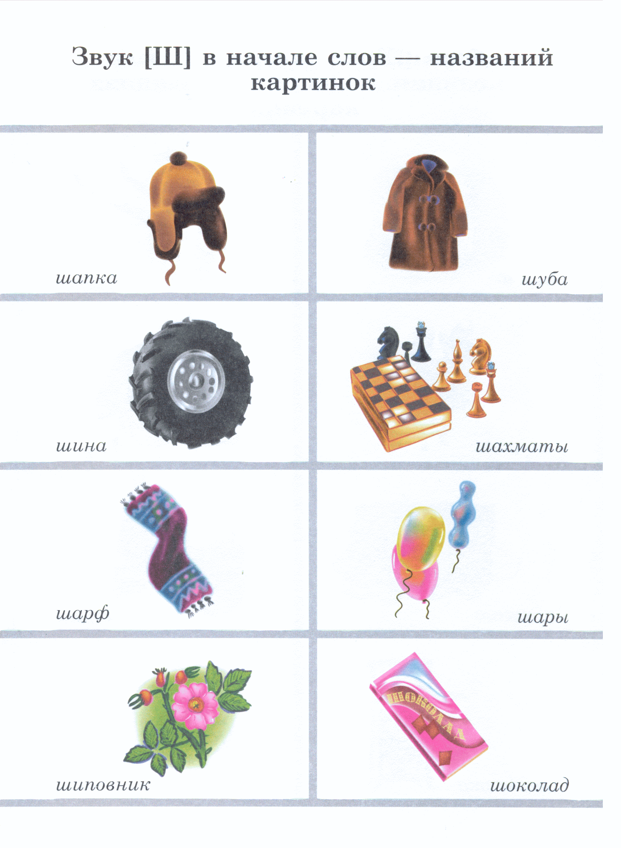

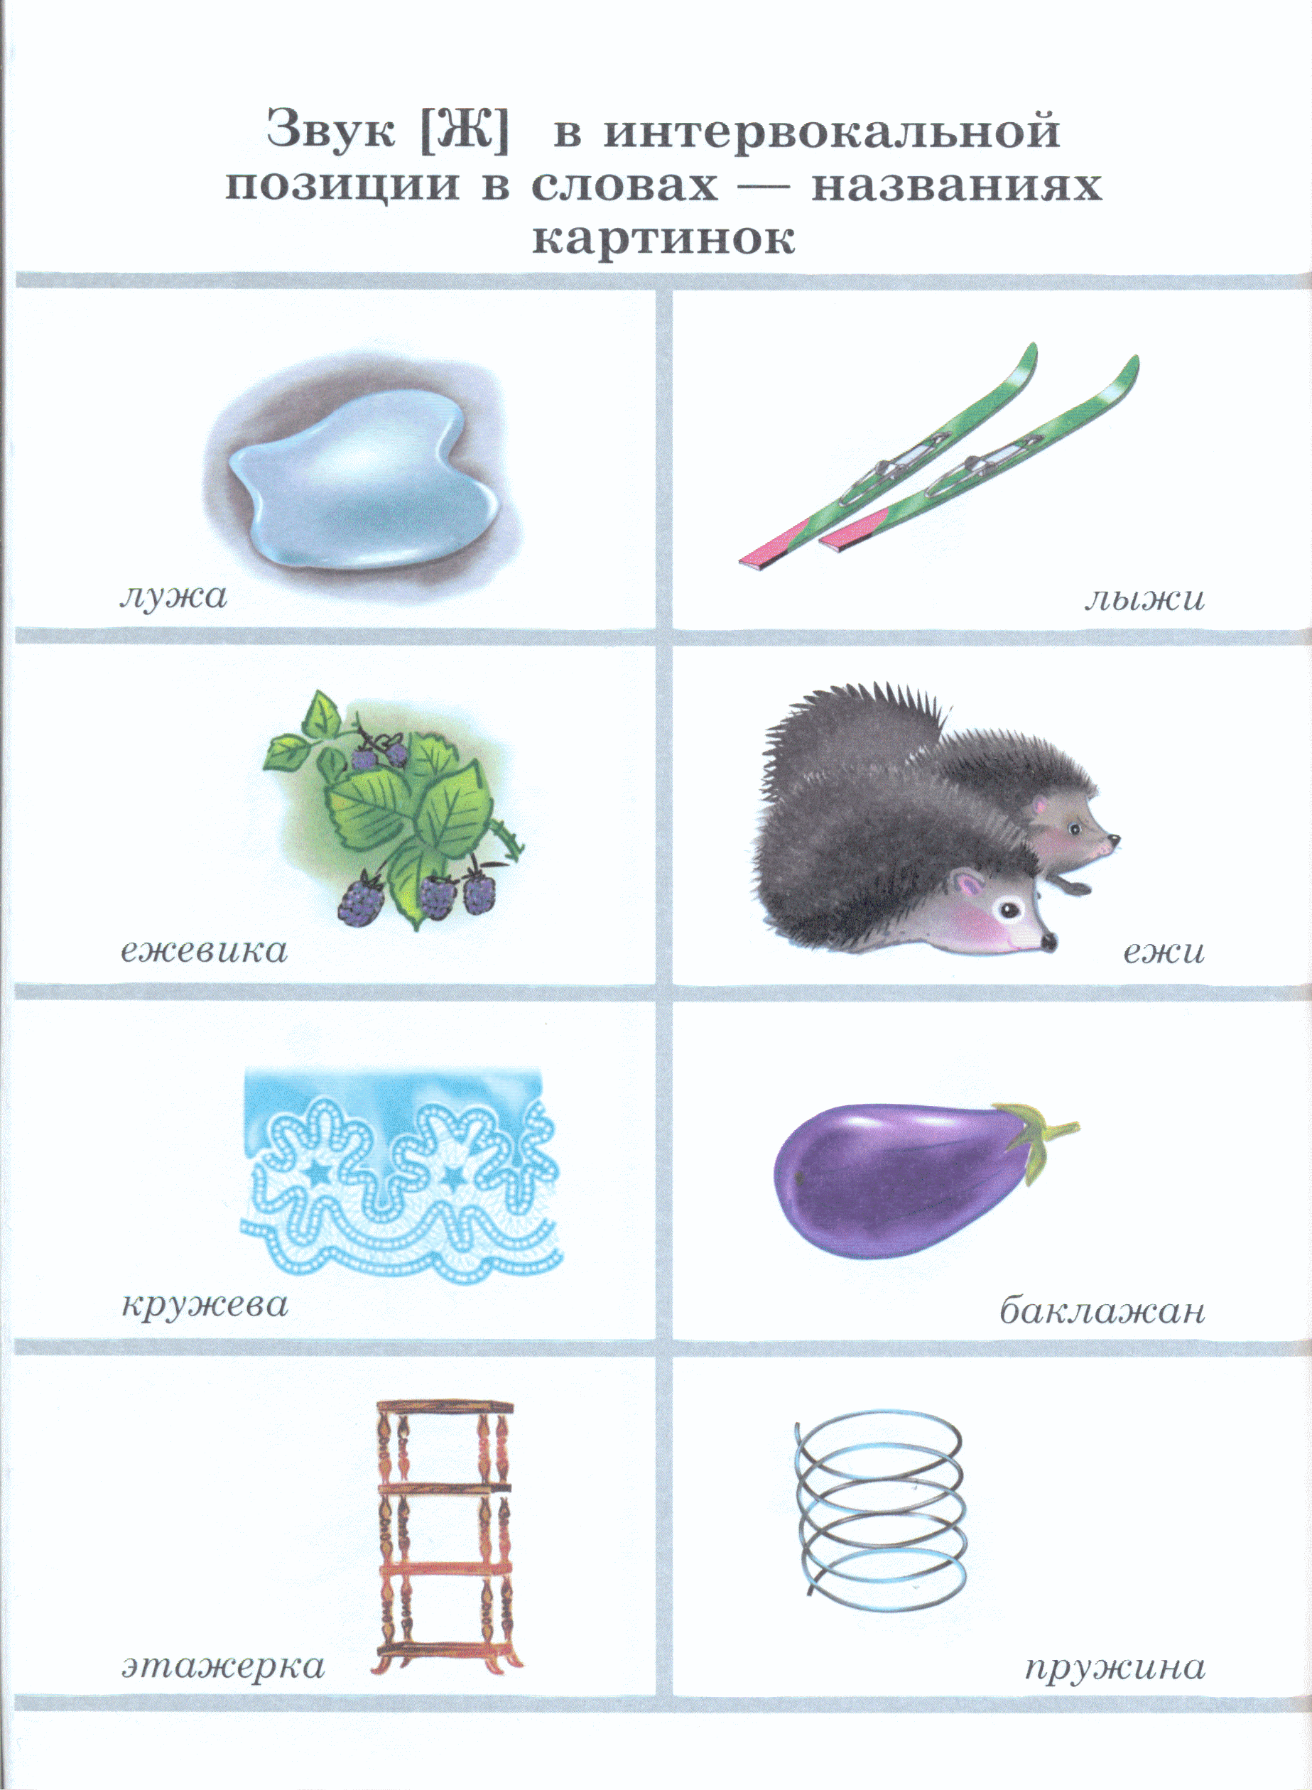

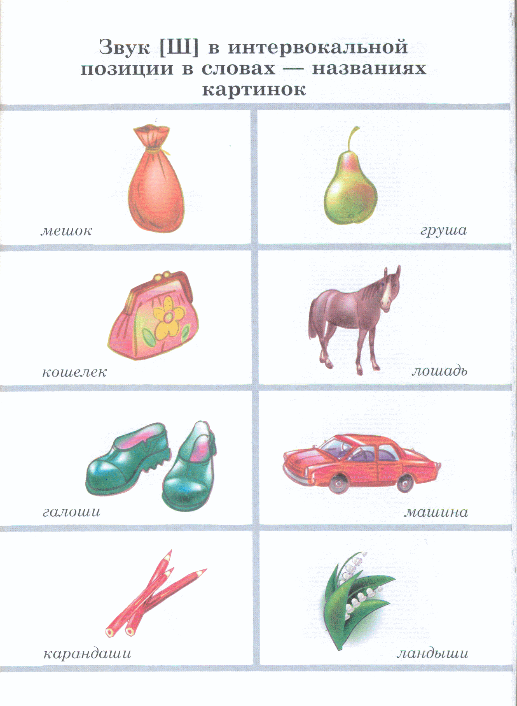

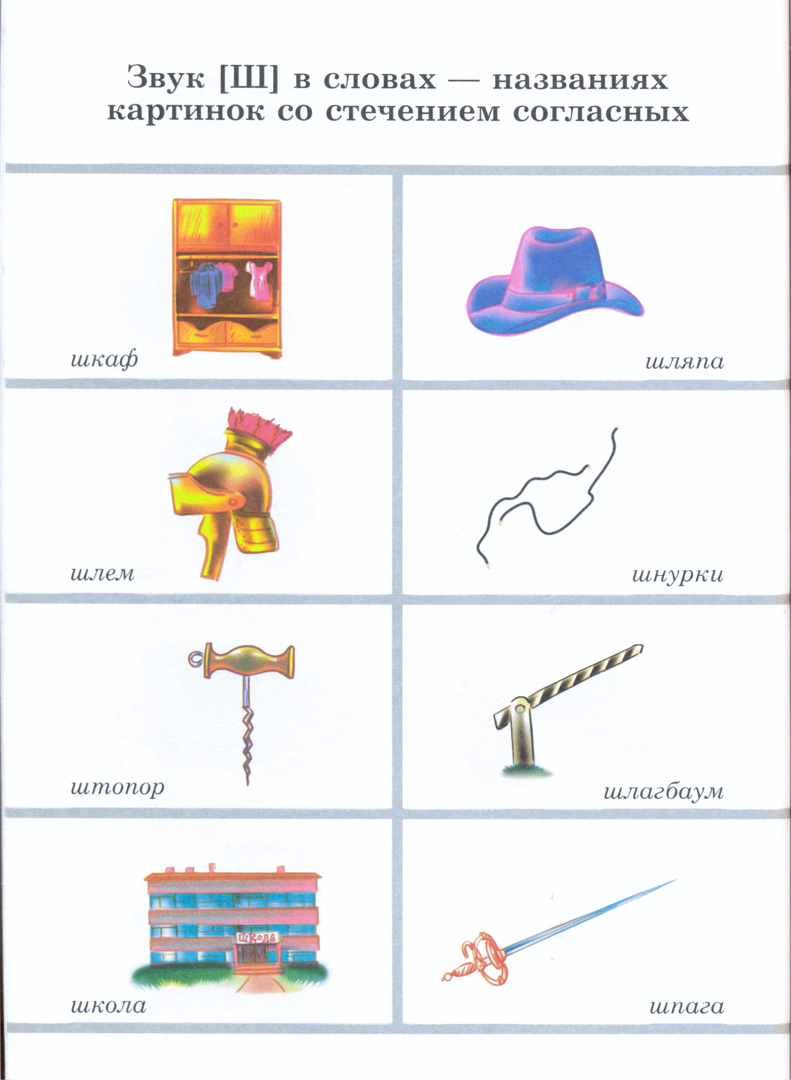

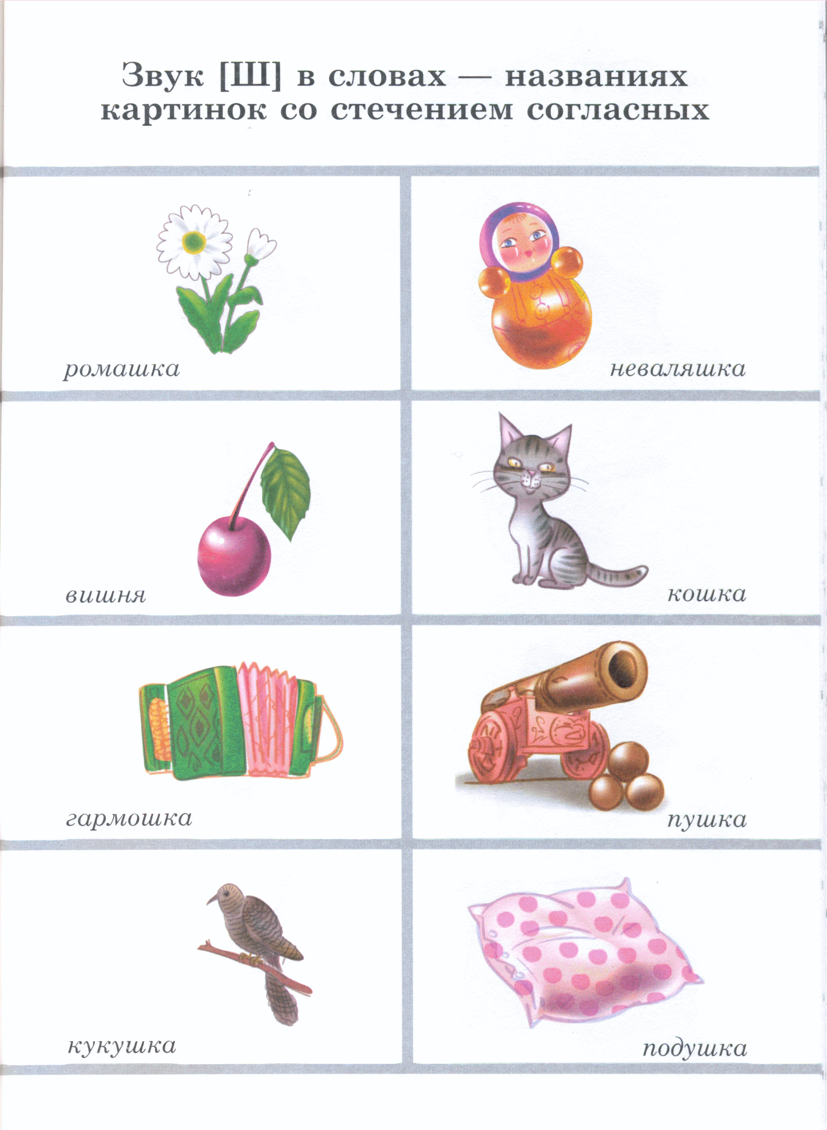

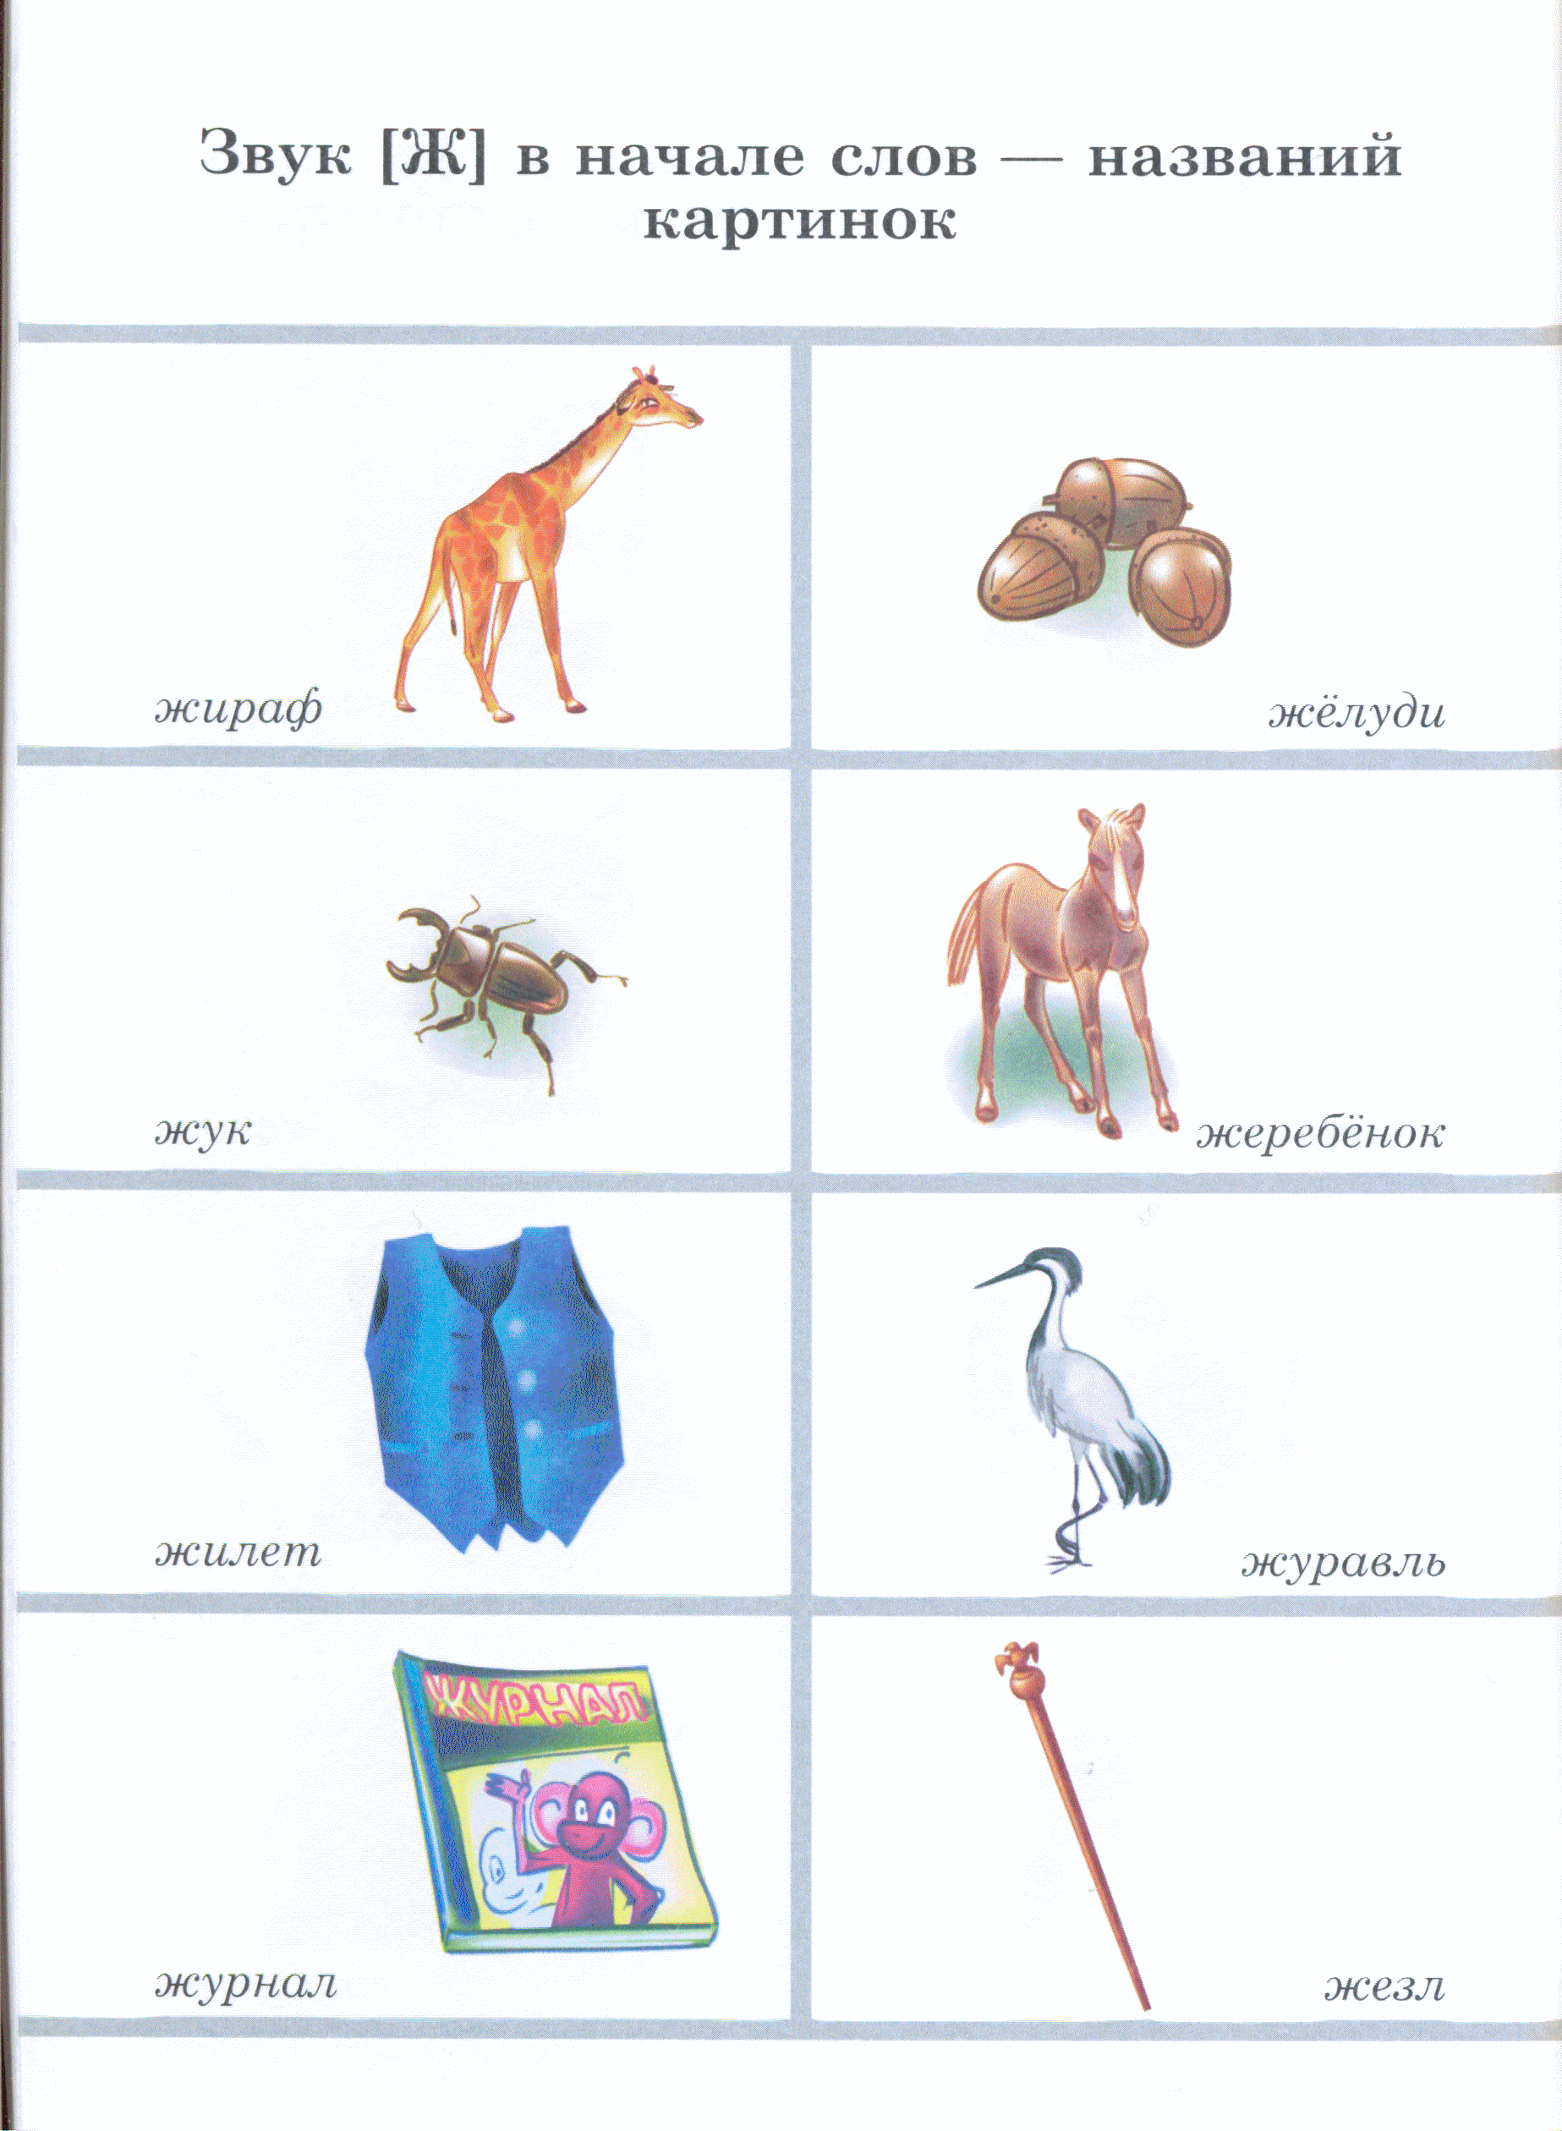

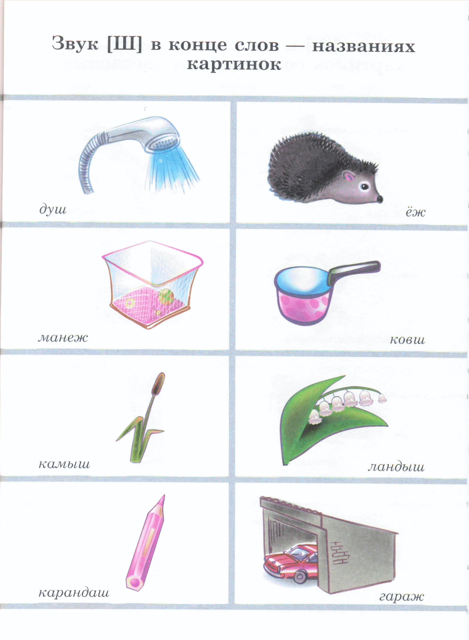

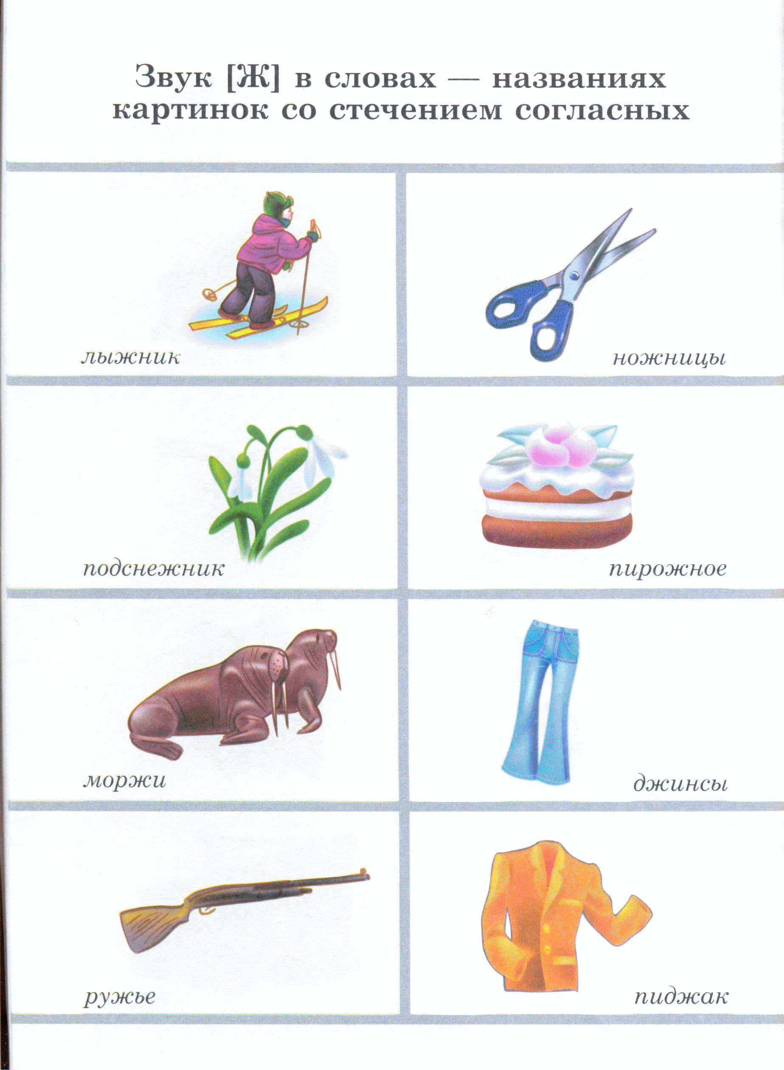
–––––––––––––––––––––––––––––––––––––––––––––––––––––––––––––––––
Повтори (прочитай) слова: 2б
[ЖЫ] (в словах со звуками [Р], [Л], [Л'])
жир | жираф | жилище | жилетка
жила | житель | жилка | жильё

–––––––––––––––––––––––––––––––––––––––––––––––––––––––––––––––––
Повтори (прочитай) слова: 3а
[ЖЭ], [ЖЫ]
Женя | жетон | женьшень | женщина
жена | жених | жемчуг

железо | жест | жестянка
жезл | железобетон

–––––––––––––––––––––––––––––––––––––––––––––––––––––––––––––––––
Повтори (прочитай) слова: 3б
[ЖЫ], [ЖЭ], [ЖО] (в словах со звуками [Р], [Р'], [Л], [Л'])
желе | желатин | желток | жеребенок
желоб | жёлчь | желвак | желание
желудок | жерло | жернова

–––––––––––––––––––––––––––––––––––––––––––––––––––––––––––––––––
Повтори (прочитай) слова: 4
[ЖО]
жом | Жора | жёрнов | жёрдочка
жокей | жёлудь | жонглёр

–––––––––––––––––––––––––––––––––––––––––––––––––––––––––––––––––

–––––––––––––––––––––––––––––––––––––––––––––––––––––––––––––––––
Повтори (прочитай) слова: 5
[ЖУ]
жук | журнал | журавль | журналист
жюри

–––––––––––––––––––––––––––––––––––––––––––––––––––––––––––––––––
Повтори (прочитай): 6
У Жени жук. | Жадная жаба.
У Жоры жар. | Жидкое желе.
Жирное жаркое. | У Жанны жёлуди.
Железный жезл. | Животный жир.
Жалеть жеребёнка. | Журавль Журка.

–––––––––––––––––––––––––––––––––––––––––––––––––––––––––––––––––

Автоматизация звука [Ж] в словах со стечением согласных.
Звук [Ж] в начале слов
–––––––––––––––––––––––––––––––––––––––––––––––––––––––––––––––––
Повтори (прочитай) слова: 7
жмых | жнец | жребий | жнейка
жбан | жрец | жмурки | жнивьё
жгут | жница | жвачка

–––––––––––––––––––––––––––––––––––––––––––––––––––––––––––––––––

–––––––––––––––––––––––––––––––––––––––––––––––––––––––––––––––––

Автоматизация звука [Ж] в интервокальной позиции
–––––––––––––––––––––––––––––––––––––––––––––––––––––––––––––––––
Повтори (прочитай) слова: 8
[ЖА]
межа | кожа | вожак | невежа
сажа | ужас | стужа | служащий
(в словах со звуками [Р], [Р'], [Л], [Л'])
лужа | урожай | вельможа | прихожая
вожжа | вожатый | баклажан | подражание
пожар | продажа | дирижабль | прилежание
пряжа | поклажа | горожанин

–––––––––––––––––––––––––––––––––––––––––––––––––––––––––––––––––
Повтори (прочитай) слова: 9а
[ЖЫ]
вожжи | нажим | дюжина | выжигание
ужин | чижик | подножие
мужик | хижина | ожидание

зажим | режиссёр | скважина | зажигалка
кожица | старожил | пассатижи | зажигание
пассажир

–––––––––––––––––––––––––––––––––––––––––––––––––––––––––––––––––
–––––––––––––––––––––––––––––––––––––––––––––––––––––––––––––––––
Повтори (прочитай) слова: 9б
[ЖЫ] (в словах со звуками [Р], [Р'], [Л], [Л'])
лыжи | пружина | пережиток | переживание
режим | дружина | ожирение | пожелание
виражи | прохожий | прижигание
дрожжи | дружинник | оживление

–––––––––––––––––––––––––––––––––––––––––––––––––––––––––––––––––
Повтори (прочитай) слова: 10а
[ЖЫ], [ЖЭ]
неженка | буженина | уважение
ежевика | движение | понижение

–––––––––––––––––––––––––––––––––––––––––––––––––––––––––––––––––
Повтори (прочитай) слова: 10б
[ЖЫ], [ЖЭ] (в словах со звуками [Р], [Р'], [Л], [Л'])
ложе | ожерелье | окружение
порожек | этажерка | продолжение
ряженый | можжевельник | торможение
драже | мороженое | отражение
кружево | пожелание | приближение
труженик | выражение | вооружение
овражек | поражение | изображение
прожектор | положение | напряжение

–––––––––––––––––––––––––––––––––––––––––––––––––––––––––––––––––
–––––––––––––––––––––––––––––––––––––––––––––––––––––––––––––––––
Повтори (прочитай) слова: 10в
сюжет | тяжесть | божество | сражение
сажень | свежесть | сложение | снабжение
саженец | мужество | снижение | снаряжение
беженец

–––––––––––––––––––––––––––––––––––––––––––––––––––––––––––––––––
Повтори (прочитай) слова: 11а
[ЖО]
ожог | ужонок | поджог | ножовка
утюжок | ежонок | движок | медвежонок

–––––––––––––––––––––––––––––––––––––––––––––––––––––––––––––––––
Повтори (прочитай) слова: 11б
[ЖО] (в словах со звуками [Р], [Р'], [Л], [Л'])
лужик | рычажок | флажок | творожок
рожок | дирижёр | дружок | тренажёр
пирожок | должок | прыжок | верблюжонок
бережок | боржом | кружок | крыжовник
сапожок | снежок | стежок | стажёр

–––––––––––––––––––––––––––––––––––––––––––––––––––––––––––––––––
Повтори (прочитай) слова: 12
[ЖУ]
кожух | кожура | дежурный
ажур | абажур | промежуток

–––––––––––––––––––––––––––––––––––––––––––––––––––––––––––––––––
–––––––––––––––––––––––––––––––––––––––––––––––––––––––––––––––––
Повтори (прочитай): 13
Чижик в луже. Кожура баклажана.
Кожаный жилет. Напряжённое ожидание.
Пожар в хижине. Пирожок с крыжовником.
Продажа пряжи. Ожерелье на этажерке.
Урожай ежевики. Прыжок верблюжонка.
Зажечь зажигалку. Тяжёлое положение.
Буженина на ужин.
–––––––––––––––––––––––––––––––––––––––––––––––––––––––––––––––––
Повтори (прочитай) предложения: 14
На даче хороший урожай баклажанов.
Дети ели мороженое с ежевикой.
Чижик-пыжик, где ты был?
Женя покупает свежий творожок.
Ножовка и пассатижи — инструменты.
–––––––––––––––––––––––––––––––––––––––––––––––––––––––––––––––––
Повтори (прочитай) предложения: 15
На лужок вышел медвежонок.
В лужу падает мокрый снежок.
Пожарные — мужественные люди.
На этажерке лежат журналы.
Очень жаль, что чижик не читает книжек.
Женщины собирали женьшень.
–––––––––––––––––––––––––––––––––––––––––––––––––––––––––––––––––
–––––––––––––––––––––––––––––––––––––––––––––––––––––––––––––––––

Автоматизация звука [Ж] в середине слова
–––––––––––––––––––––––––––––––––––––––––––––––––––––––––––––––––
Повтори (прочитай) слова: 16
[АЖ]
наждак | бумажник | наваждение
княжна | монтажник
(в словах со звуками [Р], [Л])
ложбина | гражданин | рождение | упражнение
влажность | насаждения | наслаждение | восхождение

–––––––––––––––––––––––––––––––––––––––––––––––––––––––––––––––––
Повтори (прочитай) слова: 17
[ЭЖ], [ИЖ], [ЫЖ]
одежда | невежда | надежда | убеждение | подснежник
(в словах со звуками [Р], [Р'], [Л], [Л'])
лыжник | булыжник | набережная
валежник | побережье

–––––––––––––––––––––––––––––––––––––––––––––––––––––––––––––––––
Повтори (прочитай) слова: 18
[АЖ], [ОЖ]
вожди | дождик | творожник | пирожное
ножны | таможня | подорожник
ножницы | сапожник | сложность | возможность

–––––––––––––––––––––––––––––––––––––––––––––––––––––––––––––––––
–––––––––––––––––––––––––––––––––––––––––––––––––––––––––––––––––
Повтори (прочитай) слова: 19
[УЖ]
чужбина
(в словах со звуками [Р],[Л])
ружьё | дружба | пробуждение | принуждение
(в словах со свистящими звуками)
служба | заблуждение | рассуждение
окружность | присуждение

–––––––––––––––––––––––––––––––––––––––––––––––––––––––––––––––––
Повтори (прочитай) предложения: 20
Осенью идут дожди.
У сержанта сложная служба.
У охотника в багажнике ружьё.
Подснежники любят влажную землю.
В день рождения гостей угощали пирожными.
Сапожник работал молоточком и ножницами.
–––––––––––––––––––––––––––––––––––––––––––––––––––––––––––––––––

Автоматизация звука [Ж] в словах со стечением согласных
–––––––––––––––––––––––––––––––––––––––––––––––––––––––––––––––––
Повтори (прочитай) слова: 21
[НЖ] — инжир, кинжал, манжета, инженер, оранжерея
[БЖ] — обжиг, обжора, обжатие, обжигание
[ТЖ] — отжим, отжимание
[ГЖ] — Гжель, Гжатск
–––––––––––––––––––––––––––––––––––––––––––––––––––––––––––––––––
–––––––––––––––––––––––––––––––––––––––––––––––––––––––––––––––––
Повтори (прочитай) слова: 22
(ДЖ] — джинн, джип, Джон, джаз, джемпер, джунгли,
джиу-джитсу, таджик, джигит, джинсы, Таджикистан
–––––––––––––––––––––––––––––––––––––––––––––––––––––––––––––––––
Повтори (прочитай) слова: 23
[РЖ] — коржик, стержень, держава, торжество, ржавчина, моржи, коржи, биржа, Ржев
–––––––––––––––––––––––––––––––––––––––––––––––––––––––––––––––––

Автоматизация звука [Ж] в словах, содержащих два звука [Ж]
–––––––––––––––––––––––––––––––––––––––––––––––––––––––––––––––––
Повтори (прочитай) слова: 24
жажда | жужелица | жемчужина | жужжание
Жоржетта

–––––––––––––––––––––––––––––––––––––––––––––––––––––––––––––––––
Повтори (прочитай): 25а
Жажда в жару. | Поджидать Джона.
Кинжал в ножнах. | Инженер на службе.
Держать ружьё. | Ржавый стержень.
Лыжник на лыжне. | Джип в джунглях.

–––––––––––––––––––––––––––––––––––––––––––––––––––––––––––––––––
Повтори (прочитай): 25б
Одежда княжны. | Свежий подснежник.
Сложная служба. | Набережная под дождём.
Влажные манжеты. | Приезжий таджик.
Неуклюжие моржи. | Рождественский ужин.
Торжества в Ржеве. | Жужжание жужелицы.
Ножницы сапожника. | Творожное пирожное.
–––––––––––––––––––––––––––––––––––––––––––––––––––––––––––––––––
–––––––––––––––––––––––––––––––––––––––––––––––––––––––––––––––––
Повтори (прочитай) предложения: 26
Лыжник стоял на лыжне.
Сержант чистит ружьё.
Почти каждый день идут дожди.
Сапожник отрезал кусочек кожи ножницами.
На джинсах у Джона кожаные заплатки.
Свежие подснежники поставили в вазу.
–––––––––––––––––––––––––––––––––––––––––––––––––––––––––––––––––
Повтори (прочитай) пословицы и поговорки: 27
Подрожишь, так и побежишь.
Службу служи, а сам не тужи.
Добрая слава лежит, а худая бежит.
Красно поле рожью, а речь ложью.
Незнайка лежит, а знайка далеко бежит.
Май леса наряжает, лето в гости ожидает.
–––––––––––––––––––––––––––––––––––––––––––––––––––––––––––––––––

Автоматизация звука [Ж] в связном тексте
–––––––––––––––––––––––––––––––––––––––––––––––––––––––––––––––––
Повтори (прочитай): 28
Воробушки
О чём поют воробушки
В последней день зимы?
— Мы выжили!
— Мы дожили!
— Мы живы! Живы мы!
В. Берестов.
–––––––––––––––––––––––––––––––––––––––––––––––––––––––––––––––––
–––––––––––––––––––––––––––––––––––––––––––––––––––––––––––––––––
Повтори (прочитай): 29
Не жужжу, когда сижу,
Не жужжу, когда хожу,
Не жужжу, когда тружусь,
А жужжу, когда кружусь.
В. Фетисов.
–––––––––––––––––––––––––––––––––––––––––––––––––––––––––––––––––
Повтори (прочитай): 30
Жеребёнок, рыжий хвостик,
Побежал к ежонку в гости.
Т. Перегудова.
–––––––––––––––––––––––––––––––––––––––––––––––––––––––––––––––––
Повтори (прочитай): 31
Жора хочет стать жонглёром,
Чтобы в цирке выступать.
Он кидает вверх тарелки,
Но не может их поймать.
Г. Османова.
–––––––––––––––––––––––––––––––––––––––––––––––––––––––––––––––––
Повтори (прочитай): 32
Бегемот
Толстокожий, неуклюжий,
У него огромный рот.
Любит воду, но не лужи,
Житель Нила... бегемот.
В. Берестов.
–––––––––––––––––––––––––––––––––––––––––––––––––––––––––––––––––
–––––––––––––––––––––––––––––––––––––––––––––––––––––––––––––––––
Повтори (прочитай): 33
Жили-были не тужили,
Каждый день жучков ловили,
Дружбу с жабами водили
Три лягушки у пруда.
Г. Османова.
–––––––––––––––––––––––––––––––––––––––––––––––––––––––––––––––––
Повтори (прочитай): 34
Жонглёра пожалел обжора:
— Жаль, ужинать ему не скоро.
Тарелок много, много блюд,
Но в них жаркого не дают.
В. Берестов.
–––––––––––––––––––––––––––––––––––––––––––––––––––––––––––––––––
Повтори (прочитай): 35
Широко расставив ножки
Скачет жаба по дорожке.
Мошки ей нужны на ужин.
Мошки с жабою не дружат.
Т. Перегудова.
–––––––––––––––––––––––––––––––––––––––––––––––––––––––––––––––––
Повтори (прочитай): 36
Жук жужжит в железной банке —
Жук не хочет жить в жестянке.
Жизнь жука в плену горька.
Жалко бедного жука.
В. Лунин.
–––––––––––––––––––––––––––––––––––––––––––––––––––––––––––––––––
–––––––––––––––––––––––––––––––––––––––––––––––––––––––––––––––––
Повтори (прочитай): 37
Рыжик
Под сосной
В хвоинках рыжих
Не ищи весною рыжик.
Рыжий рыжик
Рыж не зря:
Рыжик —
Вестник сентября.
В. Мусатов.
–––––––––––––––––––––––––––––––––––––––––––––––––––––––––––––––––
Повтори (прочитай): 38
Ёж с ежонком и ежихой
Собирают ежевику.
Лежебокая лисица
Тоже хочет поживиться.
Призадумалась кума:
У ежей иголок тьма.
Е. Сирота.
–––––––––––––––––––––––––––––––––––––––––––––––––––––––––––––––––
Повтори (прочитай): 39
Не жужжу, когда сижу.
Не жужжу, когда лежу.
Если в воздухе кружусь,
Тут уж вдоволь нажужжусь.
–––––––––––––––––––––––––––––––––––––––––––––––––––––––––––––––––
–––––––––––––––––––––––––––––––––––––––––––––––––––––––––––––––––
Повтори (прочитай): 40
Дождик вылился из тучки,
Вымыл ёжику колючки,
Ёж доволен: сыт, умыт,
На кроватке сладко спит.
Г. Лагздынь.
–––––––––––––––––––––––––––––––––––––––––––––––––––––––––––––––––
Повтори (прочитай): 41
Ужат обливают ежата
Прохладной водой из ушата.
Жарко ужатам,
Их жалко ежатам.
И. Лопухина.
–––––––––––––––––––––––––––––––––––––––––––––––––––––––––––––––––
Повтори (прочитай): 42
Крабу невежливым кажется тот,
Кто подойти не отважится:
Краб с удовольствием руку пожмет
И от ноги не откажется.
А. Кондратьев.
–––––––––––––––––––––––––––––––––––––––––––––––––––––––––––––––––
Повтори (прочитай): 43
Над Жорой жук жужжа кружит.
От страха Жора весь дрожит.
Зачем же Жора так дрожит?
Совсем не страшно жук жужжит.
А. Стародубова.
–––––––––––––––––––––––––––––––––––––––––––––––––––––––––––––––––
–––––––––––––––––––––––––––––––––––––––––––––––––––––––––––––––––
Повтори (прочитай): 44
Женя с Жанной подружилась.
Дружба с Жанной не сложилась.
Чтобы жить с друзьями дружно,
Обижать друзей не нужно.
Т. Куликовская
–––––––––––––––––––––––––––––––––––––––––––––––––––––––––––––––––
Повтори (прочитай): 45
Жук жужжал,
Жужжал, жужжал,
Вол лежал,
Лежал, лежал,
А потом спросил:
— Скажите,
Для чего вы так
Жужжите?

Жук волу
Ответил с жаром:
— Ясно, я жужжу
Не даром:
Я живу
И не тужу,
Потому что
Я Жужжу!
Б. Заходер.
–––––––––––––––––––––––––––––––––––––––––––––––––––––––––––––––––
–––––––––––––––––––––––––––––––––––––––––––––––––––––––––––––––––
Повтори (прочитай) скороговорки: 46
Ежевику любит Вика
Колет Вику ежевика.
Г. Османова.

С головы до ножек
Весь в иголках ёжик.
А. Кочергина.

У джемпера Жоржетты
Влажные манжеты.
Г. Османова.
–––––––––––––––––––––––––––––––––––––––––––––––––––––––––––––––––
Повтори (прочитай) скороговорки: 46а
Хорош пирожок —
Внутри творожок!

Очень тонко режет Жанна
Кожуру у баклажана.
Г. Османова.
–––––––––––––––––––––––––––––––––––––––––––––––––––––––––––––––––
Прослушай (прочитай) текст. Перескажи. 47
Живой уголок
В школе живой уголок. Он расположен на первом этаже. Там жили два ужа, два ежа и два чижа. Жора нашел жука и жабу и тоже принёс их в живой уголок. Каждое утро Женя, Жора и Жанна кормят животных.
–––––––––––––––––––––––––––––––––––––––––––––––––––––––––––––––––
–––––––––––––––––––––––––––––––––––––––––––––––––––––––––––––––––
Прослушай (прочитай) текст. Перескажи. 48
Ежата
В зарослях ежевики жили ежи. У ежихи было четыре ежонка. Маленькие и неуклюжие, они ждали, когда ежиха и ёжик найдут для них на ужин дюжину жуков. Потом ежата подросли и каждый день находили еду сами.
–––––––––––––––––––––––––––––––––––––––––––––––––––––––––––––––––
Прослушай (прочитай) текст. Перескажи. 49
Бумажный змей
Жене подарили бумажного змея. Женя и Жора побежали на лужайку, чтобы его запустить. Вдруг неожиданно налетел сильный порыв ветра, подхватил змея и унёс его далеко в лужу. Бумажный змей был испорчен. Дети пожаловались папе, но он сказал, что он поможет им изготовить нового бумажного змея.

